

PEMERINTAH KABUPATEN KOTA
DINAS PENDIDIKAN
UPTD SMP ……………......
KURIKULUM MERDEKA

SUMATIF AKHIR SEMESTER SMP
TAHUN AJARAN 20../20..
LEMBAR SOAL
Mata Pelajaran : PAI DAN BP
Satuan Pendidikan : SMP
Kelas/Semester : VII / Ganjil
Hari dan Tanggal :
Waktu :

Petunjuk Umum :
- Perhatikan dan ikuti petunjuk pengisian Lembar Jawaban yang disediakan;
- Periksa dan bacalah soal-soal sebelum Anda menjawab;
- Laporkan kepada pengawas kalau terdapat tulisan yang kurang jelas, rusak, atau jumlah soal kurang;
- Dahulukan mengerjakan soal-soal yang Anda anggap mudah;
- Pilihlah salah satu jawaban yang benar dengan menghitamkan bulatan jawaban;
- Apabila Anda ingin memperbaiki/mengganti jawaban, bersihkan jawaban semula dengan penghapus sampai bersih, kemudian hitamkan bulatan jawaban yang menurut Anda benar;
- Periksalah seluruh jawaban Anda sebelum diserahkan kepada pengawas.

- Pilihlah jawaban a, b, c atau d yang paling tepat.
- Bagi umat Islam, Al-ur’an merupakan pedoman hidup. Al-ur’an merupakan pesan Ilahi untuk manusia dalam mencapai kebaikan hidup. Al-ur’an berfungsi untuk:
  - Petunjuk dan penjelas bagi sesuatu yang harus diketahui, juga pembeda antara kebenaran dan kebatilan
  - Menerangkan serta menguatkan hukum-hukum yang terdapat dalam Hadis
  - Sebagai Bayān dan muhaqqiq (penjelas dan penguat)
  - Memberikan penguatan pada kehidupan sehari-hari
- lanjutan bacaan ayat tersebut
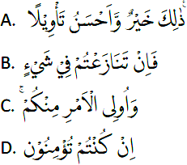
adalah....

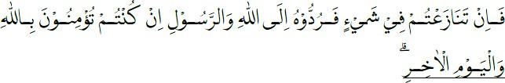
Arti kalimat yang digaris bawahi adalah ….
  - Dan hari sebelumnya
  - Di kemudian hari
  - Akhir zaman
  - Dan Hari akhir

- Arti dari penggalan ayat adalah ….
  - Dan menjadi petunjuk dan rahmat bagi kaum yang beriman
  - Dan Kami tidak menurunkan kepadamu Al-Kitab
  - Kepada mereka apa yang mereka perselisihan
  - Melainkan agar kamu dapat menjelaskan

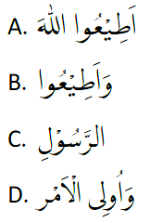
- Kata yang artinya “taatilah Allah” yang tertulis di dalam Q.S. an-Nisā’/4: 59 adalah terjemahan dari kata….

- Perhatikan ayat berikut!

Pada ayat tersebut terdapat hukum bacaan Alif Lām Syamsiyyah sebanyak…. A. 1
B. 2
C. 3
D. 4
- Tabel berikut menyajikan contoh hukum bacaan Alif Lām qamariyyah dan Alif Lām syamsiyah yang sering kita jumpai dalan Al-ur’an.
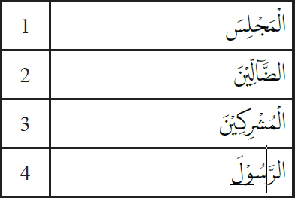

Contoh Hukum Bacaan Alif Lām qamariyyah dan Alif Lām syamsiyah Yang merupakan contoh hukum bacaan Alif Lām qamariyyah..
  - 1 dan 2
  - 1 dan 3
  - 2 dan 3
  - 2 dan 4
- Pernyataan berikut merupakan contoh implementasi dari perilaku taat dalam kehidupan sehari-hari
- Disiplin dan selalu menaati tata tertib sekolah.
- Selalu taat kepada Allah Swt., rasul dan pemimpin.
- Senang mengikuti kompetensi yang diadakan oleh sekolah-sekolah lain.
- Berlomba-lomba untuk mewujudkan kebersihan dan keindahan di sekolah.
- Belajar dan berusaha dengan sungguh-sungguh untuk mencapai cita- citanya.
Yang merupakan implementasi perilaku terpuji dalam kehidupan seharihari terkait dengan Q.S. an-Nisā’/4: 59 ditunjukkan pada nomor….
  - 1) dan 2)
  - 2) dan 3)
  - 3) dan 4)
  - 4) dan 5)
- Ketika kalian menemukan permasalahan atau perselisihan pendapat, masing-masing menganggap dirinya paling benar atas pendapatnya, maka sikap kalian yang benar….
  - Tidak perlu diselesaikan karena keduanya ingin menang
  - Membela salah satu dari mereka yang dianggap benar
  - Berusaha mencari titik temu dari perbedaan tersebut
  - Melaporkan kepada pihak yang berwajib

- Ulil amri adalah pemimpin, siapapun pemimpinnya harus kita taati selama tidak memerintahkan untuk berbuat maksiat. Yang tidak termasuk ulil amri sesuai makna Q.S. an-Nisā’/4: 59 adalah….
  - Ketua kelas
  - Kepala desa
  - Wali kota/ bupati
  - Paguyuban
- Sifat-sifat Allah Swt dan al-Asmā’ al-Husnā dalam Al-ur’an dan sunah merupakan kesempurnaan mutlak dari sifat-sifat-Nya dari segala kekurangan. Al-Asmā’ al-Husnā berarti …
  - Sifat-sifat Allah Swt
  - Nama-nama indah bagi Allah Swt
  - Nama-nama rasul yang baik
  - Sifat-sifat Rasulullah saw

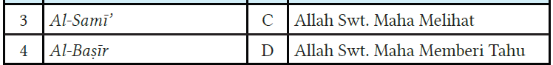
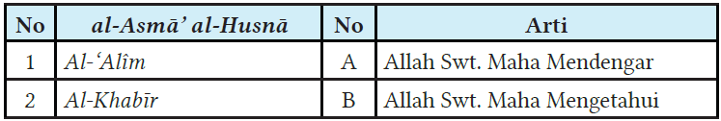
- Perhatikan tabel al-Asmā’ al-Husnā berikut:

Pasangan Arti al-Asmā’ al-Husnā
Dari tabel tersebut urutan pasangan yang cocok ditunjukkan pada pilihan …
  - 1 - B, 2 - A, 3 - D, 4 - C
  - 1 - B, 2 - D, 3 - A, 4 - C
  - 1 - A, 2 - D, 3 - B, 4 - C
  - 1 - B, 2 - D, 3 - C, 4 – A
- Subhanallah, alam semesta dengan segala isinya sangat indah. Allah Swt. telah menciptakannya dengan rinci. Semuanya sesuai dengan kehendak- Nya, dan bekerja sesuai dengan sunah-Nya. Hal ini membuktikan bahwa Allah Swt …
  - Maha Mendengar
  - Maha Melihat
  - Maha Mengetahui
  - Maha Teliti
-  Sesuai dengan irman Allah
Sesuai dengan irman Allah Swt. tersebut, Allah Swt memiliki sifat …
  - Al-Khabīr
  - Al-Baṣīr
  - Al-Samī’
  - Al-’Alīm

- Setiap suara di alam semesta terdengar oleh Allah Swt. Pendengaran- Nya tidak terbatas. Tidak ada satu suarapun yang luput dari-Nya. Dalam hal ini, Allah Swt memiliki sifat ….
  - Al-Samī’
  - Al-Baṣīr
  - Al-’Alīm
  - Al-Khabīr
- Farhan menemukan uang sebesar Rp. 100.000,00 di halaman sekolah. Ia sangat senang sekali karena pada saat itu ia sangat membutuhkan uang.
Ia ingin mengambil dan menggunakannya. Namun, ia sadar bahwa uang itu bukan miliknya. Ia tidak ingin menggunakan uang yang bukan miliknya. Peristiwa ini menggambarkan keyakinan bahwa Allah Swt. memiliki sifat….
  - Al-Samī’
  - Al-Baṣīr
  - Al-’Alīm
  - Al-Khabīr

17 Untuk membuktikan kebenaran Allah Swt. dapat dipergunakan dalil naqli dan dalil aqli. Dalil naqli adalah dalil yang berdasarkan …
- Pemikiran yang matang
- Pendapat cendikiawan
- Al-ur’an dan hadis
- Hukum yang berlaku

- Secara diam-diam Bahar menusuk ban sepeda motor milik Umar dengan paku. Memang tidak ada seorangpun yang melihat perbuatan jahat Bahar tersebut, tetapi Allah Swt. melihatnya karena Allah Swt mempunyai sifat …
  - Al-Khabīr
  - Al-Baṣīr
  - Al-Samī’
  - Al-’Alīm

- Di antara sifat Allah Swt. adalah Maha Mendengar segala sesuatu yang ada pada seluruh ciptaan-Nya. Dalam hal ini, Allah Swt. memiliki sifat …
  - Al-Khabīr
  - Al-Baṣīr
  - Al-Samī’
  - Al-’Alīm

- Ilmu manusia dibandingkan dengan ilmu Allah Swt. ibarat setetes tinta di lautan. Hal itu menunjukkan bahwa ilmu manusia kecil dan sedikit. Oleh karena itu, kita tidak boleh sombong dengan ilmu yang dimiliki.
Seandainya manusia dapat membuat motor, mobil, kapal terbang, satelit, rudal dan nuklir sekalipun, semua itu tidak ada apa-apanya dibandingkan dengan ilmu Allah Swt, Terkait hal ini, Allah Swt. mempunyai nama indah…..
  - Al-Khabīr
  - Al-Baṣīr
  - Al-Samī’
- Al-’Alīm Orang yang melaksanakan salat semata-mata karena Allah Swt., dan berkeinginan hanya untuk menggapai keridaan-Nya, merupakan perwujudan dari salah satu sasaran tujuan melaksanakan salat, yaitu ….
  - Timbulnya keikhlasan
  - Timbulnya ketakwaan kepada Allah Swt.
  - Selalu mengingat-Nya
  - Adanya perasaan nyaman dan tenteram

- Ransi dari kecil sampai sekarang tidak pernah belajar mengaji sehingga ia tidak tahu arti bacaan salat. Padahal ia rajin sekali melaksanakan salat. Hukum salat yang dikerjakan olehnya adalah….
  - Sah
  - Batal
  - Sia-sia
  - Makruh

- Berikut ini hikmah salat fardu dalam menjalani kehidupan, kecuali….
  - Membiasakan disiplin
  - Membiasakan hidup bersosial
  - Mendapatkan kebahagiaan dunia
  - Sarana pembentukan kepribadian muslim

- Melaksanakan salat dengan tepat waktu banyak sekali manfaatnya. Berikut ini yang merupakan manfaat melaksanakan salat adalah….
  - Menambah pekerjaan yang harus dilaksanakan
  - Menambah kekayaan berupa harta benda
  - Ketenangan dalam menjalani hidup
  - Dihormati oleh masyarakat sekitar

- Perhatikan pernyataan berikut!
- Diberikan kemudahahan pada segala urusan dalam pencapaian tujuan hidup.
- Menjauhkan diri dari maksiat dan penyakit hati.
- Mendekatkan diri kepada Allah Swt. dan menggapai rida-Nya.
- Mempererat silaturahmi antar sesama umat Islam.
Di antara pernyataan tersebut, yang termasuk hikmah melaksanakan salat berjamaah adalah nomor….
A. 1
B. 2
C. 3
D. 4
- Perhatikan pernyataan berikut ini!
- Mendapatkan permasalahan sepanjang hidupnya.
- Mendapatkan ketenangan hati dalam menjalani hidup.
- Meningkatkan keimanan dan ketakwaan kepada Allah-Nya.
- Mendapatkan harta dan jabatan sesuai dengan keinginannya. Yang merupakan manfaat dari berzikir ditunjukkan nomor….
  - 1 dan 2
  - 2 dan 3
  - 3 dan 4
  - 1 dan 4
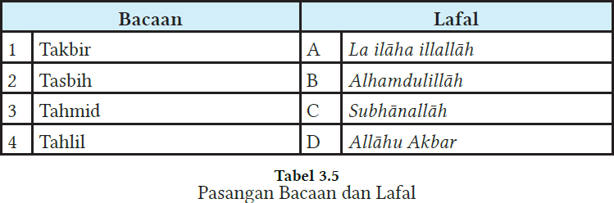
- Perhatikan tabel berikut ini!

Yang merupakan pasangan bacaan zikir yang benar adalah….
  - 1-A, 2-B, 3-C, 4-D
  - 1-B, 2-C, 3-D, 4-A
  - 1-C, 2-D, 3-A, 4-B
  - 1-D, 2-C, 3-B, 4-A

- Dalam setiap situasi dan keadaan, kita dituntut untuk selalu ingat pada Allah Swt. Hal ini berkaitan dengan pengakuan bahwa manusia itu lemah dan sangat tergantung kepada-Nya. Salah satu upaya untuk melengkapi kekurangan tersebut dapat dilakukan dengan cara….
  - Berharap belas kasihan dari orang lain
  - Meminta tolong kepada sesama
  - Berdoa kepada Allah Swt.
  - Membawa tasbih setiap waktu

- Perhatikan pernyataan berikut ini!
- Orang yang berhati keras, yaitu orang yang banyak bicara tapi jarang ingat kepada-Nya.
- Orang dermawan yaitu orang yang selalu menggunakan hartanya untuk kepentingan umum.
- Orang pelit atau bakhil yaitu orang yang tidak mau berbagi hartanya.
- Orang yang tawaḍu' yaitu orang yang rendah hati.
Golongan yang jauh dari Allah Swt. dapat ditunjukkan oleh nomor….
  - 1 dan 2
  - 1 dan 3
  - 3 dan 4
  - 1 dan 4

- Allah Swt memerintahkan hamba-Nya yang beriman kepada-Nya dan membenarkan Rasulullah saw untuk memperbanyak zikir kepada- Nya, baik siang maupun malam, sendiri maupun berjamaah. Hal ini dinyatakan pada….
  - Q.S. Ali ‘Imrān/3: 102
  - Q.S. Ali ‘Imrān/3: 112
  - Q.S. al-Ạza̅b/33: 41
  - Q.S. al-Ạza̅b/33: 31

- Perhatikan pernyataan di bawah ini!
- Seseorang lupa kelebihan rakaat salat.
- Memperoleh nikmat yang luar biasa.
- Mendengar atau membaca ayat-ayat sajdah.
- Meninggalkan salah satu rukun salat karena lupa.
- Lupa kekurangan jumlah rakaat salat.
- Selamat dari bahaya atau musibah
Penyebab melaksanakan sujud sahwi ditunjukkan pada nomor…
  - 1, 2 dan 3
  - 2, 3 dan 4
  - 1, 4 dan 5
  - 4, 5 dan 6

- Ketika sedang melakukan Salat Magrib Ransi ragu terhadap jumlah rakaatnya, sehingga sebelum salam ia melakukan sujud…
  - Tilawah
  - Syukur
  - Sujud rukun
  - Sahwi

- Rosyid melaksanakan Salat Zuhur. Namun ia lupa tidak melakukan tasyahud awal. Sebelum salam ia melakukan sujud sahwi.
Ilustrasi tersebut menunjukkan hikmah melakukan sujud sahwi adalah ….
  - Agar terhindar dari dosa
  - Terkesan salatnya khusyuk
  - Salatnya tampak lama
  - Menyadari manusia tempat salah dan lupa

- Perhatikan Ilustrasi berikut!
Ketika Salat Ạar, Toni ragu-ragu tentang jumlah rakaat yang telah dilakukan, oleh karena itu ia menambah rakaatnya dan sebelum salam melakukan sujud sahwi. Dengan kejadian tersebut, hikmah dari sujud sahwi adalah.…
  - Menghindarkan dosa
  - Melengkapi jumlah rakaat
  - Memperbanyak sujud
  - Menghindarkan keraguan

- Pada saat menerima pengumuman hasil ujian seorang siswa SMP ternyata memperoleh nilai yang memuaskan. Sebagai seorang muslim yang baik, disunahkan untuk mengerjakan sujud…
  - Syukur
  - Tilawah
  - Rukun
  - Sahwi
- Perhatikan pernyataan berikut :
- Memperoleh nikmat.
- Membaca atau mendengar ayat-ayat sajdah.
- Lupa melaksanakan tasyahud awal.
- Terhindar dari bahaya bencana alam.
Pernyataan yang bukan merupakan penyebab melaksanakan sujud syukur adalah….

  - 1) dan 2)
  - 2) dan 3)
  - 3) dan 4)
  - 1) dan 4)

- “Betapa senang hati Haziq melihat namanya muncul sebagai juara I lomba Olimpiade sains tingkat Provinsi.” Jenis sujud yang tepat untuk pernyataan di atas adalah sujud ….
  - Syukur
  - Sahwi
  - Tilawah
  - Rukun
- Aksa adalah salah seorang siswa yang taat beribadah dan rajin membaca Al-ur’an. Suatu ketika ia membaca Al-ur’an sampai pada ayat sajdah, lalu ia langsung melakukan sujud. Sujud yang dilakukan oleh Aksa
adalah …
  - Sujud ketika salat
  - Sujud tilawah
  - Sujud sahwi
  - Sujud syukur

- Pada saat salat jamaah, imam membaca ayat sajdah tetapi tidak melakukan sujud tilawah, maka sebagai makmum yang dilakukan adalah . . . .
  - Menegur imam
  - Sujud tilawah sendirian
  - Mengajak teman di samping untuk sujud tilawah
  - Mengikuti imam tidak sujud, karena sujud tilawah adalah sunah
- Surat dalam Al-ur’an yang terdapat dua ayat sajdah ialah….
  - Q.S. al-Furqan
  - Q.S. ‘Ali ‘Imran
  - Q.S. an-Nisa’
  - Q.S. al-Hajj

- Langit dan bumi diciptakan pada 6 masa (periode). Enam masa penciptaan keduanya meliputi penciptaan langit dan bumi setelah langit terbentuk.
Hal ini sesuai dengan ….
  - Q.S. al-A’rāf/7: 44
  - Q.S. al-A’rāf/7: 54
  - Q.S. al-Anbiyā’/21: 30
  - Q.S. al-Anbiyā’/21: 40
- Kalimat  yang terdapat pada Q.S. al-Anbiyā’/21: 30 mempunyai arti….
  - Suatu yang padu
  - Sebagai suatu kesatuan
  - Sesuatu yang saling melengkapi
  - Suatu yang tidak dapat dipisahkan

- Makna Q.S. al-A’rāf/7: 54 menjelaskan penciptaan langit dan bumi terjadi pada….
  - 3 masa
  - 6 masa
  - 9 masa
  - 11 masa
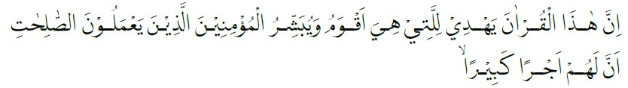

Dalam ayat terbut di atas terdapat hukum bacaan gunnah berjumlah ….

Dalam ayat terbut di atas terdapat hukum bacaan gunnah berjumlah …. A. 1
B. 2
C. 3
D. 4
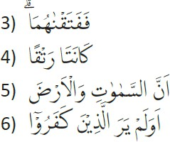
- Perhatikan kalimat berikut!
Susunan kalimat diatas yang benar ditunjukkan pada nomor….
  - 3), 4), 5), 6)
  - 4), 5), 6), 3)
  - 3), 4), 5), 6)
  - 6), 5), 4), 3)

- Alam beserta seluruh isinya merupakan bukti kekuasaan Allah Swt. Salah satu syarat penting bagi seseorang untuk memahami hal ini, yaitu….
  - Memiliki guru yang tepat untuk memberikan pelajaran
  - Memiliki kapasitas keilmuan yang cukup
  - Dapat mengakses fasilitas ilmu
  - Beriman kepada Allah Swt.

- Alam semesta yang dipelajari oleh manusia memiliki tujuan utama yaitu untuk memperbaiki kualitas hidupnya sebagai khalifah di bumi dan….
  - Mendorong kesadaran untuk beriman dan semakin dekat kepada Allah Swt.
  - Menyediakan jalan menuju pencapaian manusia sempurna sebagai khalifah Allah
  - Menyediakan informasi untuk memanfaatkan kepercayaan Allah Swt.
  - Menjadi tanda bahwa manusia adalah makhluk yang berakal

- Islam merupakan agama yang sangat menghargai ilmu pengetahuan dan memerintahkan penganutnya untuk memiliki ilmu pengetahuan. Hal ini dibuktikan….
  - Perintah menuntut ilmu bagi setiap muslim
  - Wahyu yang pertama kali turun berisi perintah untuk belajar
  - Pentingnya ilmu pengetahuan dalam upaya mengarungi kehidupan dunia
  - Adanya ayat yang menjelaskan tentang ilmu pengetahuan dan alam Semesta
- Perhatikan potongan hadits berikut !
Pernyataan yang sesuai dengan makna hadis tersebut adalah…
  - Balasan orang yang mempermudah jalan orang yang mencari ilmu adalah surga
  - Mencari ilmu itu kewajiban semua orang Islam laki-laki dan perempuan
  - Balasan bagi orang yang berilmu adalah kesuksesan dunia dan akhirat
  - Barang siapa yang mencari ilmu, maka Allah akan ridha dengannya
- Fatimah seorang pelajar yang sangat cerdas dan banyak mempunyai keterampilan di antara teman-temannya. Dia pandai membaca Alur’an, pidato, menyanyi, bahkan ia pandai bermain biola. Suatu hari
Fatimah dimintai tolong teman sekelasnya untuk melatih bermain biola. Sikap yang seharusnya Fatimah lakukan adalah….
  - Beralasan tidak ada waktu untuk mengajarinya
  - Menerima untuk mengajarinya dengan syarat harus ada imbalan
  - Menolak, dengan alasan kalau temannya bisa nanti akan menyaingi dirinya
  - Mengajari temannya dengan ikhlas, karena akan mendapatkan pahala dari Allah Swt.

